Библиотека УТЖТ – филиала ПГУПС
Информационный лист

«Самоучка, укротивший энергию»
Джеймс Прескотт Джоуль
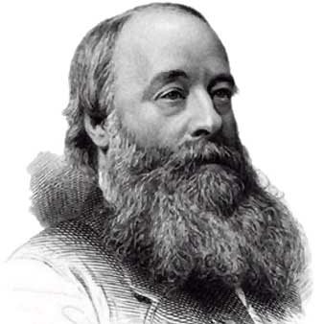
К 200-летию со дня рождения
(1818 – 1889)

24 декабря исполняется 200 лет со дня рождения Джеймса Прескотта Джоуля. Джеймс Пре́скотт Джо́уль (англ. James Prescott Joule; 24 декабря 1818, Солфорд, Ланкашир, Англия, Великобритания — 11 октября 1889, Сэйл, Чешир, Англия, Великобритания) — английский физик, внёсший значительный вклад в становление термодинамики. На опытах он обосновал закон сохранения энергии и установил закон, определяющий тепловое действие электрического тока. Вычислил скорость движения молекул газа и установил её зависимость от температуры. Джоуль экспериментально и теоретически изучал природу тепла и обнаружил её связь с механической работой, в результате чего практически одновременно с Майером пришёл к концепции всеобщего сохранения энергии, что, в свою очередь, обеспечило формулировку первого закона термодинамики. Работал с Томсоном над абсолютной шкалой температуры, описал явление магнитострикции и открыл связь между током, текущим через проводник с определённым сопротивлением и выделяющимся при этом количеством теплоты (закон Джоуля — Ленца). Джоуль внёс значительный вклад в технику физического эксперимента, усовершенствовав конструкции многих измерительных приборов.
В честь Джоуля названа единица измерения энергии — джоуль.

